プレスリリース
2016/10/13
ステージグループ

医療機関のウェブサイトを専門家集団がフルサポート。法人向けサイト制作実績数１万サイトを超えるステージグループが「メディカルウェブステージ」事業をスタートしました

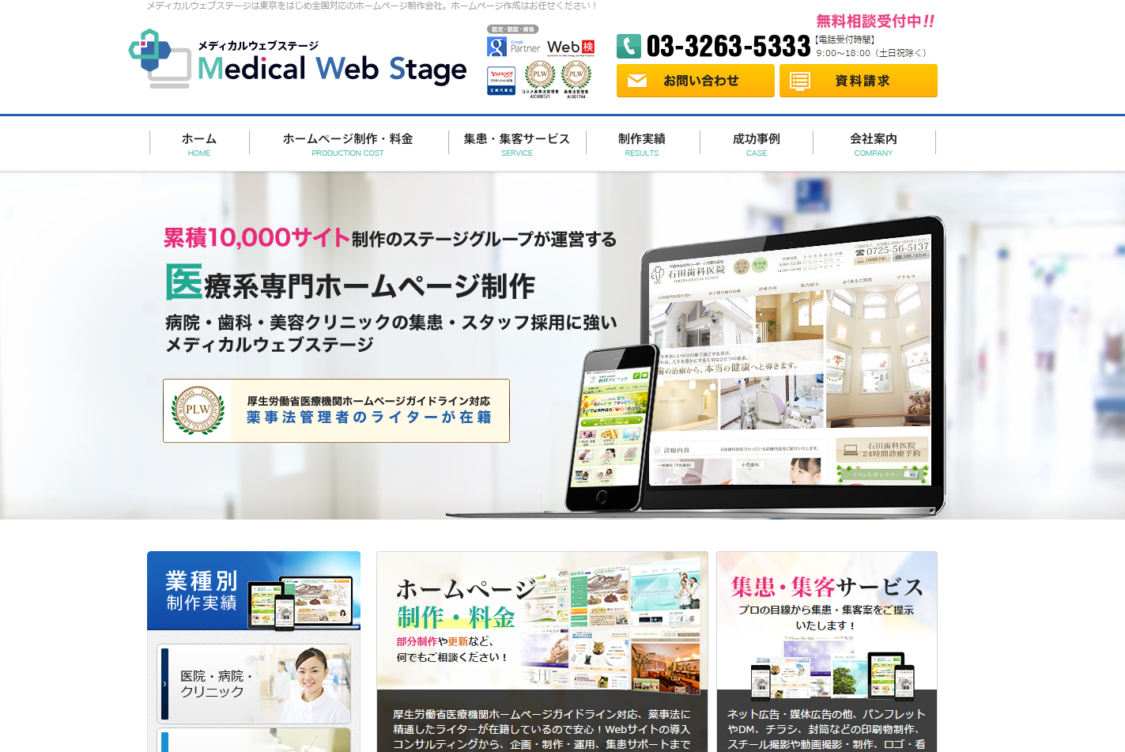

ウェブコンサルティング、企画・制作のステージグループ（本社：東京都千代田区）は、２０１６年１０月１３日より、医療機関のウェブサイト制作に特化した「メディカルウェブステージ」事業を開始いたしました。
医療機関における規制（ホームページガイドライン）に対応した専門チームがフルサポートすることで、医療機関の集患や人材採用に役立つ、費用対効果の高いウェブサイトをご提供します。

■名称：メディカルウェブステージ
■URL：http://www.medicalwebstage.jp/
２０１６年１０月１３日開始
■国内拠点：東京、大阪、名古屋（グループ全体スタッフ数 213名）

＜背景＞
●医療機関ウェブサイト制作の需要は増加傾向
平成 24 年、厚生労働省によって「医療機関のホームページの内容の適切なあり方に関する指針（『医療機関ホームページガイドライン』）」が定められ、医療機関のウェブサイトは大幅に見直しが始まっています。ガイドラインにより、ウェブサイトに不適切な内容がある医療機関が行政指導を受ける事例も増え、ウェブサイト制作会社へはウェブサイトリニューアルなどの需要が増加傾向。医療法、薬事法の法規制もあり、医療関連機関の表記については、専門家の校閲が重要視されています。

＜顧客満足度９６％を実現したステージグループの体制＞
当社は法人向けウェブサイト制作事業で10,000サイト以上実績を保有しています。この制作ノウハウを活用し、医療機関向けの専門ブランドを発足。難易度の高い医療向けサイトの企画戦略から、制作後の運用サポートまで、成果に重点を置いたサイト制作サービスを提供しています。
また、『医療機関ホームページガイドライン』に対応するウェブサイト制作ガイドラインも制定。医療や薬事に関わるウェブサイトは、有識者が在籍する体制で制作を行い、機関・施設に適切な品質管理を実施しています。

＜医療専門サービス ７つの特徴＞

- 専門家がチーム体制でフルサポート。集患・求人に実効性のあるウェブサイトを提供します。
（部門：競合分析、企画、デザイン、システム構築、カスタマーサービス、運用コンサルティング等）
- 厚生労働省『医療機関ホームページガイドライン』に対応。有識者が企画・提案をいたします。
- 薬事法管理者在籍チームが、ウェブサイトの文章を校閲いたします。
- 手間の掛かる文章作成、画像のご用意などは、すべてお任せいただけます。
- 医療系画像素材の保有数は業界トップクラス。カメラマン派遣も可能です。
- 定期的な訪問サポートを実施。制作完了後も、分析・改善・提案を行います。
- ［料金についての２つの取り組み］
●全額返金保証・・・万が一制作にご満足いただけなかった場合、無料でキャンセルしていただくことが可能です。
●分割払い、ウェブサイト完成後からの月額払いなど、多様な支払いプランをご用意。開院時のコスト負担、導入リスクを軽減します

≪無料進呈キャンペーンを実施中≫
- 医療機関等、ジャンルごとにウェブサイト上で必要なコンテンツ集をお持ちいたします。
（ジャンル：医院・美容医療・歯科医院・動物病院・福祉施設・整体・鍼灸向け）
- 10,000社の事例・ノウハウが詰まった「成功するウェブサイトガイドブック」をプレゼントします

＜今後の流れ＞
メディカルウェブステージでは、ウェブサイトの制作だけでなく、医療健康業界の戦略パートナーとして、広告集客やブランド戦略、印刷物の制作など、幅広いサービス展開を予定しています。
「医療健康業界のウェブサイト制作ならメディカルウェブステージ」と想起される随一のブランドを目指します。

■事業パートナー募集中
メディカルウェブステージでは、事業促進のための協業パートナーも募集しています。
詳しくは、ステージグループのウェブサイトよりお問合せください。

■運営会社
STAGE GROUP ( ステージグループ ) 拠点 東京、名古屋、大阪、ベトナム
URL http://stagegroup.jp/ 代表受付:03-3263-0219 広報：伊藤麻衣子
代表取締役社長 井上 英樹 創業 2005年4月1日
本社 東京都千代田区三崎町2-4-1 TUG-I ビル

≪ステージグループは他にも5つの事業ブランドを展開しています≫
■オールインターネット（http://www.all-internet.jp/ ）
企業に最も選ばれている、コストパフォーマンス重視のフルサポート型Webサイト制作
■アイウェイヴ（http://www.aiwave.jp/）
女性をターゲットとする企業のための、女性チームによるWebサイト制作
■ステージソリューション（http://www.stage-sol.jp/）
大規模なＷｅｂサイト構築、Ｗｅｂ戦略、システム開発
■ホームページプラスワン（http://www.stage-sol.jp/）
大規模なＷｅｂサイト構築、Ｗｅｂ戦略、システム開発
初期費用0円、月額1万円から始められるWebサイト制作
■ステージマーケティング（http://stagemarketing.jp/）
ソーシャルメディアマーケティング、SEO対策、リスティング広告などによるWeb集客力強化サービス

